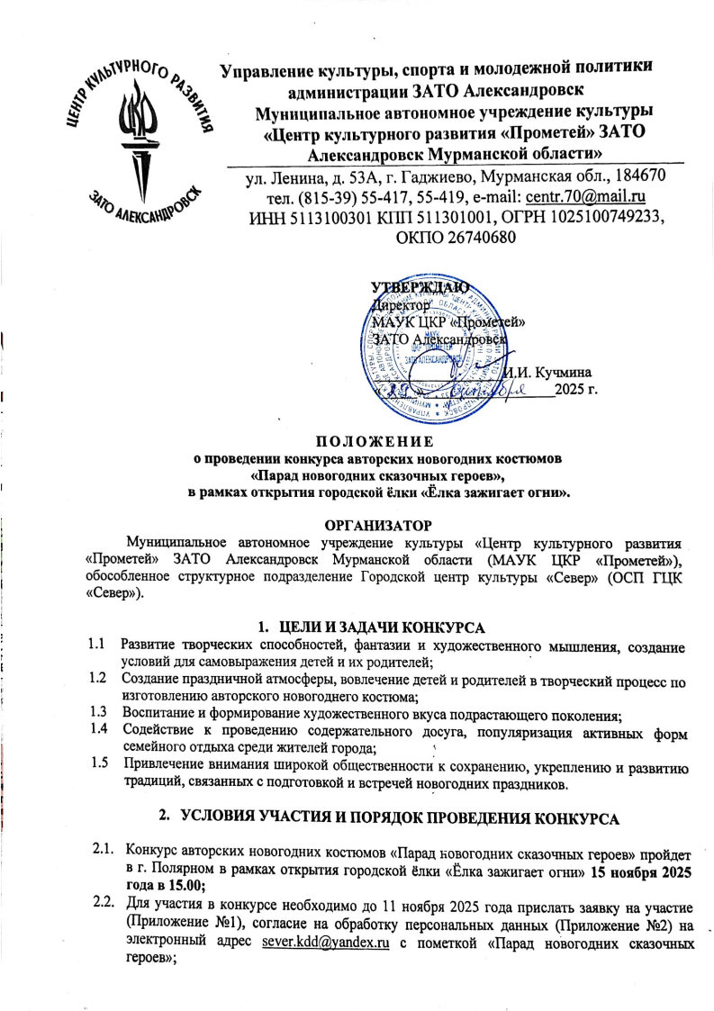

- Количество и возраст участников не ограничен.

- ОЦЕНКА РАБОТ
  - Профессиональное жюри формируется Оргкомитетом;
  - Судейство проходит в закрытой форме;
  - Результаты подводятся по итогам суммирования оценок всех членов жюри по 10-ти балльной системе;
  - Критерии оценки:
- соответствие заданной тематике (раскрытие образа);
- красочность костюма;
- оригинальность.

ФИНАНСОВЫЕ УСЛОВИЯ

  - Для участия в конкурсе авторских новогодних костюмов «Парад новогодних сказочных героев» участники оплачивают организационный взнос в размере 200 рублей с одного участника. Организационный взнос является регистрационным взносом за участие;
  - Для детей с ОВЗ – участие без организационного взноса;
  - Оплата осуществляется по предварительному согласованию по тел.: 8(81551)7-32-16; Наталия Владимировна Торнис заведующая отделом народного творчества

НАГРАДЫ КОНКУРСА

  - Все участники конкурса награждаются дипломами за участие в электронном виде и памятными подарками;
  - Победители конкурса награждаются дипломами I, II и III степени;
  - Жюри имеет право по своему усмотрению не присуждать дипломы по степеням, увеличивать или уменьшать их количество, либо присуждать Специальные дипломы;
  - По решению Оргкомитета, самые активные учреждения, творческие коллективы и руководители будут отмечены Благодарственными письмами в электронном виде;
  - Решение жюри окончательно, обжалованию не подлежит.

6. ОРГКОМИТЕТ КОНКУРСА

Председатель оргкомитета:

Елена Михайловна Поддубная | - художественный руководитель ОСП ГЦК «Север»

Члены оргкомитета:

Наталия Владимировна Торнис | – заведующая отделом народного творчества
Ольга Александровна Кондратьева | – заведующая сектором информационной работы;
Ирина Валерьевна Данилова | – методист по организации массовых мероприятий

Контактные телефоны членов Оргкомитета:8(81551)7-51-49,8(81551)7-32-16

Организаторы конкурса занимаются только организационными вопросами.
Организаторами конкурса не рассматриваются претензии по поводу решения жюри, т.к. вопросы, связанные с определением победителей, находятся вне компетенции членов оргкомитета.
Приложение № 1

Данные, указанные в заявке, будут использованы в дипломе.
Диплом участника, будет отправлен на электронный адрес, указанный в заявке.

ЗАЯВКА
научастие в конкурсе авторских новогодних костюмов
«Парад новогодних сказочных героев»,
в рамках открытия городской ёлки «Ёлка зажигает огни».

- Ф.И.О. участника (полностью)
- Возраст участника
- Название работы
- Учреждение, направляющее участника, адрес, контактный номер телефона, e-mail
- ФИО руководителя, контактный номер телефона

Дата подпись

Приложение № 2

СОГЛАСИЕ
НА ОБРАБОТКУ ПЕРСОНАЛЬНЫХ ДАННЫХ

В соответствии с Федеральным законом от 27.07.2006 № 152-ФЗ «О персональных данных» выражаю согласие муниципальному автономному учреждению культуры «Центру культурного развития «Прометей» ЗАТО Александровск Мурманской области обособленное структурное подразделение Городской центр культуры «Север» (ГЦК «Север»). расположенному по адресу: 184650 г. Полярный, ул. Гаджиева, д. 3(далее МАУК ЦКР «Прометей»),на обработку моих персональных данных, относящихся исключительно к перечисленным ниже категориям персональных данных: фамилия, имя, отчество; серия и номер паспорта; дата рождения; место регистрации;пол; место работы; место службы; номер телефона; фотографии.
Я даю согласие на использование персональных данных исключительнов целях заполнения дипломов, размещения информации на официальном сайте учреждения и в группах социальных сетей ВК и ОК, а также на хранение данных об этих результатах на электронных носителях.
Настоящее согласие предоставляется мной на осуществление действий в отношении моих персональных данных, которые необходимы для достижения указанных выше целей, включая (без ограничения) сбор, систематизацию, накопление, хранение, уточнение (обновление, изменение), использование, передачу третьим лицам для осуществления действий по обмену информацией, обезличивание, блокирование персональных данных, а также осуществление любых иных действий, предусмотренных действующим законодательством Российской Федерации.
Я проинформирован, что МАУК ЦКР «Прометей» гарантирует обработку моих персональных данных в соответствии с действующим законодательством Российской Федерации как неавтоматизированным, так и автоматизированным способами.
Данное согласие действует до достижения целей обработки персональных данных или в течение срока хранения информации.
Данное согласие может быть отозвано в любой момент по моему письменному заявлению.
Я подтверждаю, что, давая такое согласие, я действую по собственной воле и в своих интересах.

Подписи
участников Конкурса(в случае несовершеннолетия участника – его законного представителя), руководителей
№ п/п | Ф.И.О. | Дата | Подпись

